Дан файл books.json, содержащий список посетителей библиотеки. Каждый
посетитель характеризуется именем, фамилией, номером телефона,
списком любимых книг и отметкой о подписке на рассылку. У каждой книги
из списка избранных есть поля: название, автор, год публикации, ISBN и
издатель.
Необходимо распарсить файл с помощью библиотеки Gson и выполнить
приведенные ниже задания. Для сокращения стандартного кода в классах
надо воспользоваться библиотекой Lombok.
Задания выполнять с помощью Stream API.
Задание 1
Вывести список посетителей и их количество.
List<Visitor> visitors;

try (FileReader reader = new FileReader("Books.json")) {
Gson gson = new Gson();
Type visitorListType = new TypeToken<List<Visitor>>(){}.getType();
visitors = gson.fromJson(reader, visitorListType);
} catch (IOException e) {
System.err.println("ошибка чтения файла Books.json: " + e.getMessage());
return;
}

System.out.println("=== задание 1 ===");
visitors.forEach(v -> System.out.println("- " + v.getName() + " " + v.getSurname()));
System.out.println("количество посетителей: " + visitors.size());
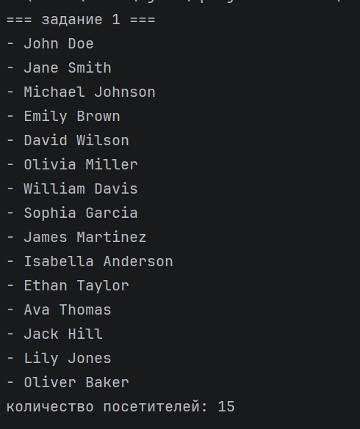
Задание 2
Вывести список и количество книг, добавленных посетителями в
избранное, без повторений.
System.out.println("\n=== задание 2 ===");
List<Book> uniqueBooks = visitors.stream()
.flatMap(v -> v.getFavoriteBooks().stream())
.distinct() // исключает дубликаты на основе equals/hashCode в классе Book
.collect(Collectors.toList());

uniqueBooks.forEach(b -> System.out.println("- \"" + b.getName() + "\" (" + b.getAuthor() + ")"));
System.out.println("количество уникальных книг: " + uniqueBooks.size());
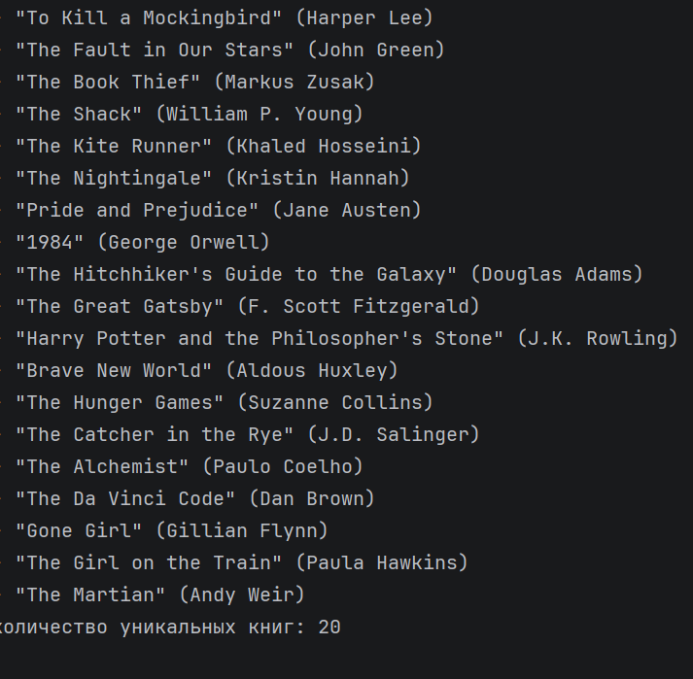
Задание 3
Отсортировать по году издания и вывести список книг.
System.out.println("\n=== задание 3 ===");
uniqueBooks.stream()
.sorted((b1, b2) -> Integer.compare(b1.getPublishingYear(), b2.getPublishingYear()))
.forEach(b -> System.out.println(b.getPublishingYear() + " г. — \"" + b.getName() + "\""));
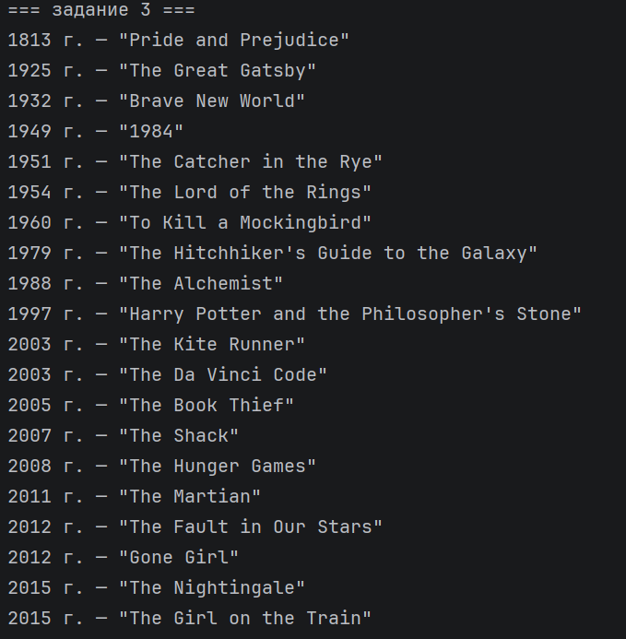
Задание 4
Проверить, есть ли у кого-то в избранном книга автора “Jane Austen”.
System.out.println("\n=== задание 4 ===");
boolean hasJaneAusten = visitors.stream()
.flatMap(v -> v.getFavoriteBooks().stream())
.anyMatch(b -> "Jane Austen".equalsIgnoreCase(b.getAuthor()));

System.out.println("есть ли книга автора jane austen? " + (hasJaneAusten ? "да" : "нет"));
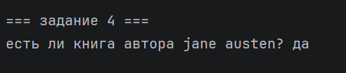
Задание 5
Вывести максимальное число добавленных в избранное книг.
System.out.println("\n=== задание 5 ===");
int maxBooks = visitors.stream()
.mapToInt(v -> v.getFavoriteBooks().size())
.max()
.orElse(0);

System.out.println("максимальное число книг в избранном: " + maxBooks);
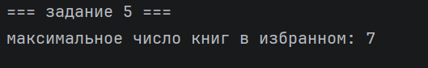
Задание 6
Создать класс sms-сообщения с полями: номер телефона и сообщение.
Далее сгруппируйте посетителей библиотеки, согласившихся на рассылку,
по категориям:
1) Люди, отложившие в избранное книг больше среднего по всем
посетителям, получат сообщение “you are a bookworm”
2) Люди, отложившие меньше среднего – “read more”
3) И люди с количеством избранных книг равным среднему получат
“fine”
Выведите эти sms-ки на экран.
System.out.println("\n=== задание 6 ===");
// 1. Расчет среднего количества книг по всем посетителям
double averageBooks = visitors.stream()
.mapToInt(v -> v.getFavoriteBooks().size())
.average()
.orElse(0.0);
System.out.println("среднее количество книг: " + averageBooks);

// 2. Фильтрация, категоризация и трансформация данных в объекты SmsMessage
List<SmsMessage> smsList = visitors.stream()
.filter(v -> v.isSubscribed()) // только согласившиеся на рассылку
.map(v -> {
int count = v.getFavoriteBooks().size();
String text;
if (count > averageBooks) {
text = "you are a bookworm";
} else if (count < averageBooks) {
text = "read more";
} else {
text = "fine";
}
return new SmsMessage(v.getPhone(), text);
})
.collect(Collectors.toList());

// 3. Вывод сообщений на экран
smsList.forEach(sms -> System.out.println("кому: " + sms.getPhone() + " | текст: " + sms.getMessage()));


